**Воспитанники групп Милосердия осуждают терроризм во всех его видах и проявлениях и вносят свой вклад в борьбе с ним путем создания рисунков и плакатов.**

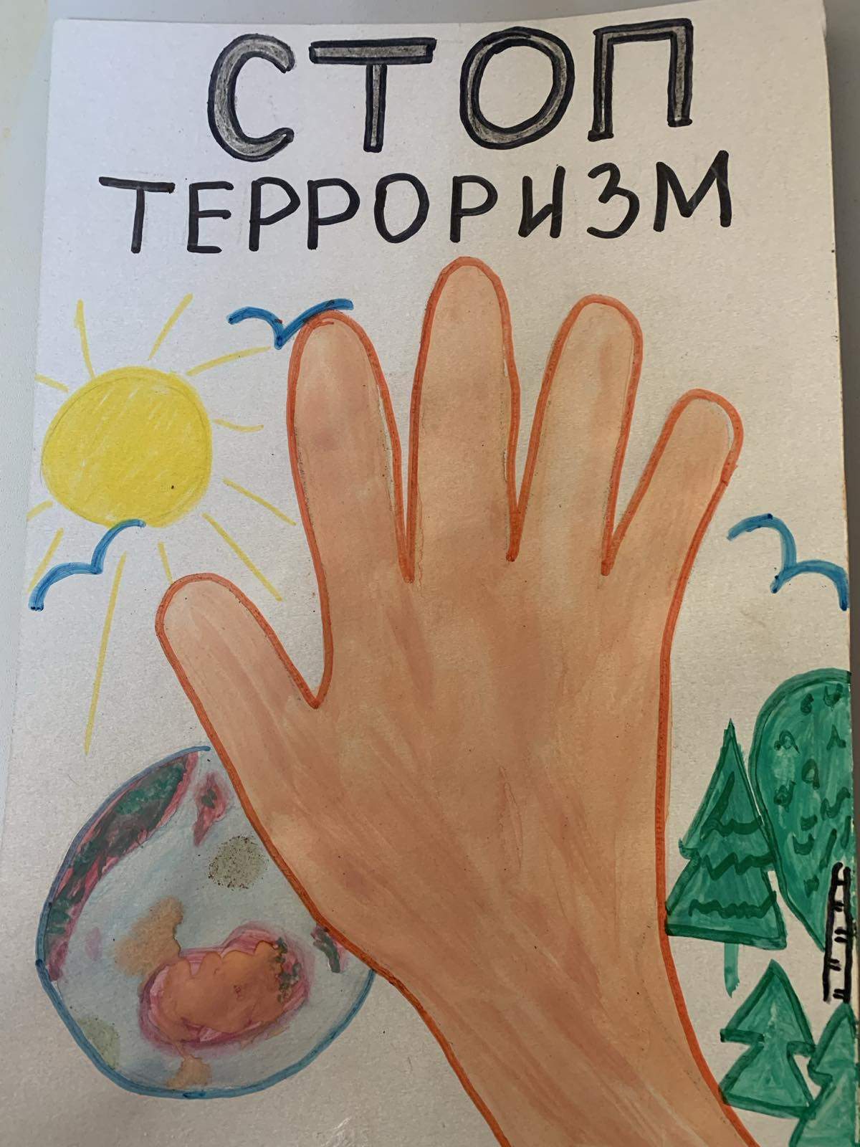

**Пускай на любимой и мирной планете**

**Смеются повсюду весёлые**

**дети !!!!!**

**Мы - дети России , великой страны !!!!!!**

**Мы терроризм победить все должны !!!!!**

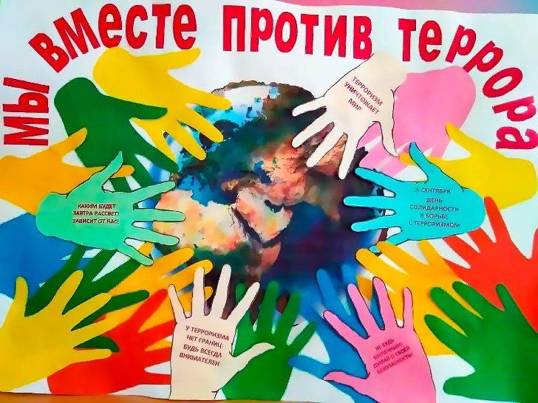

Специалист по комплексной реабилитации

Ташлыкова Т.А

**Министерство социального развития, опеки и попечительства**

**Иркутской области**

**Областное государственное бюджетное учреждение социального обслуживания**

**«Иркутский центр социальной реабилитации «Багратион»**



**Мы  дети России - свободной страны !!!!!!  
Со всеми людьми быть мы в дружбе должны !!!!!!  
Так пусть же звучит наш дружный ответ :  
"За дружбу и мир !!!!!!**

**Терроризму - НЕТ !!!!!"**

.

Иркутск-2024

**ТЕРРОРИЗМУ - НЕТ!**

В праве России терроризм определяется как идеология насилия и практика воздействия на общественное сознание, связанные с устрашением населения и иными формами противоправных насильственных действий.

**Терроризм** - многообъектное преступление, главной целью которого является общественная безопасность, а также посягательства на:

• жизнь и здоровье граждан;

• объекты критической инфраструктуры;

• природную среду;

• информационную среду;

• органы государственного управления и др.

**Основной метод** террористической деятельности - ***шантаж (запугивание)*** органов власти и населения опасностью гибели людей, причинением значительного имущественного ущерба либо наступлением иных общественно опасных последствий, осуществляемый в целях нарушения общественной безопасности и оказания воздействия на принятие органами власти решений, выгодных террористам.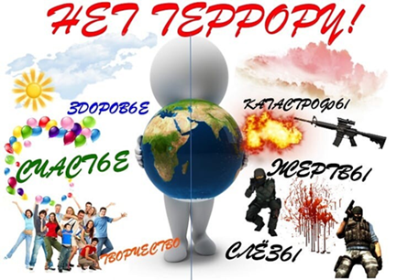

**Основные направления терроризма:**

* Политический (социальный),
* Националистический,
* Религиозный.

Сегодня насчитывается около **200 разновидностей терроризма.**

**Основные разновидности терроризма:**

• Технологический терроризм;

• Криминальный терроризм;

• Кибертерроризм.

Наиболее опасен ***технологический терроризм***, заключающийся в применении или угрозе применения *ядерного, химического и* бактериологического оружия, радиоактивных и высокотоксичных химических, биологических веществ, а также угрозе захвата ядерных и иных промышленных объектов, представляющих повышенную опасность для жизни и здоровья людей.

По степени разрушительности особую опасность представляет ***ядерный терроризм***, состоящий в умышленных действиях отдельных лиц (организаций/государств), направленных на создание чувства страха у людей, появление недовольства властями или другими субъектами, связанными с использованием сверх опасных свойств ядерных материалов, радиоактивных веществ.

***Биотерроризм*** - применение террористами возбудителей опасных инфекций, способных в кратчайшие сроки вызывать масштабные эпидемии.

***Экологический терроризм*** - воздействие террористов на природную среду, где в дальнейшем существование человека будет затруднено или невозможно совсем. Некоторые опасности носят планетарный характер, приводя к необратимым последствиям.

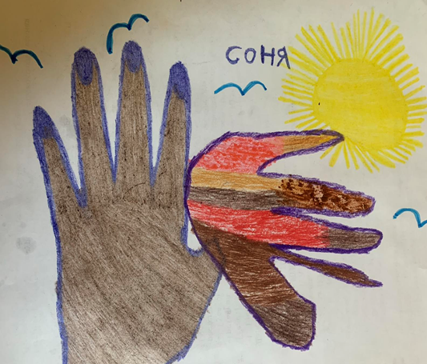

**Типичные способы террористической деятельности:**

• нападение, совершаемое как открыто, или из засады;

• минирование объектов промышленности, транспорта, связи, военных объектов, жилых зданий;